第二十二届中国国际高新技术成果交易会应急安全科技展

时间：2020年11月11日-15日

地点：深圳国际会展中心

网址：https://interemc.net/#/index

共同举办单位:
中华人民共和国商务部 | 中华人民共和国科学技术部 | 中华人民共和国工业和信息化部 | 中华人民共和国发展和改革委员会 | 中华人民共和国农业农村部 | 中华人民共和国国家知识产权局 | 中国科学院 | 中国工程院 | 深圳市人民政府

主办单位：深圳市安全管理委员会办公室 | 深圳市应急管理局

承办单位：深圳市城市公共安全技术研究院

执行单位：深圳雷霆应急科技有限公司

支持单位：吉林省应急管理学会 | 天安数码城（集团）有限公司 | 深圳市应急管理学会 | 深圳市智慧城市产业促进会
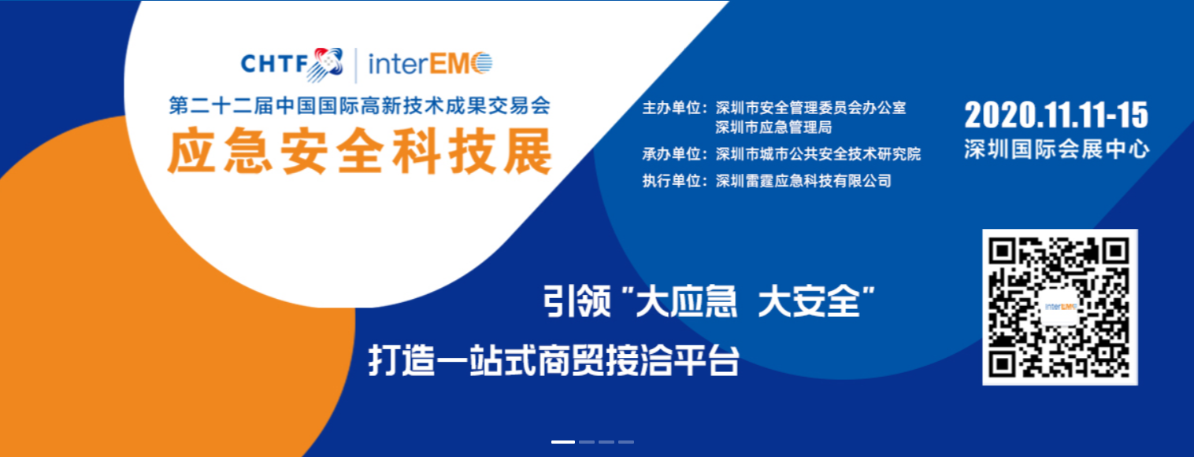

第二十二届中国国际高新技术成果交易会应急安全科技展将于2020年11月11-15日，在深圳国际会展中心举办。在主办方深圳市安全管理委员会办公室、深圳市应急管理局，承办方深圳市城市公共安全技术研究院的带领下，规划展出面积40000平米，预计有500家应急企业同台竞技，将吸引来自全国各地的专业观众40000人次到会参观采购。
历经前三届展会的沉淀和积累，本届展会规模再次升级。展览面积较上届大幅提升，50多家行业协会鼎力支持，300多家媒体合作推广。将汇聚包括华为、阿里云、航天科技、中船重工、中电科、平安科技、中国人保、太平洋保险、霍尼韦尔、西门子、3M等世界500强企业；顺丰、三一重工、中兴通讯、海康威视、浙江大华、佳都新太、中海航、湖北震序、南京安元、优普泰、航天图景、迈瑞、商汤、金汇通航、东部通航等国内500强企业及应急行业龙头企业参展。
展会期间还将举办应急安全科技发展主论坛，应急管理信息化、应急先进科技装备等近30场主题论坛和数十场 国际采购需求对接会。届时将有来自海内外的百名院士专家、应急主管部门领导、企业高管到会共商“大应急 大安全”。
中国国际高新技术成果交易会应急安全科技展旨在为企业搭建一个优秀技术装备展示、订单采购、商讨行业发展等的高效交流合作平台，为政府、企业、采购商、贸易商提供一站式的行业商贸接洽平台。
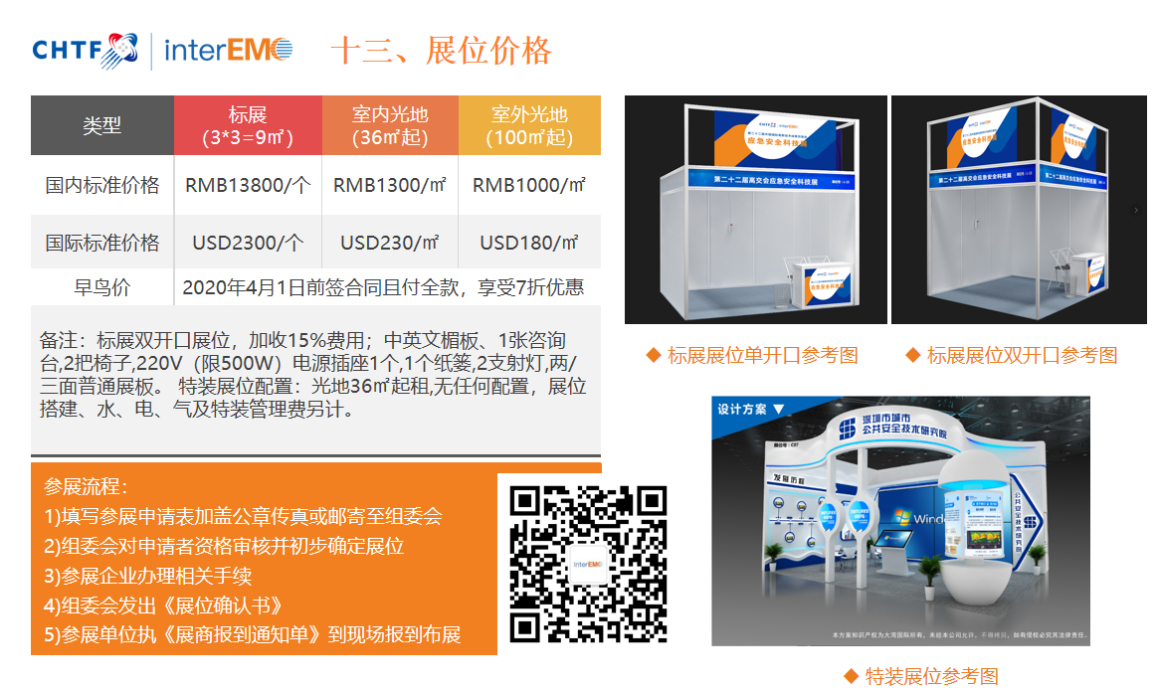

五大亮点 树立应急行业风向标
1、政府举办 政策导向
高交会应急安全科技展由中国国际高新技术成果交易会组委会批准举办，深圳市安全管理委员会办公室、深圳市应急管理局主办，深圳市城市公共安全技术研究院承办。也是高交会首设的以“应急安全”为主题的分会场，在前三届展会的行业资源沉淀下，本届展会将做全面升级。

2、专家云集 行业核心
本届展会同期将举办2020中国国际应急安全科技发展论坛、应急管理信息化主题及先进应急科技装备等30场主题论坛。届时将有来自国内外应急领域知名专家院士、应急及消防主管部门领导、企业高管、项目总工等汇聚一堂，结合当前应急安全形势，围绕顶层设计、装备创新、应用需求、示范案例等环节，搭建应急安全权威平台。

3、行业协会联动 资源高度融合
由国家级协会牵头，联合国内外数十家行业协会，既能组织数百家会员企业参会，高度集中海内外客商资源，最大化保障参展效果；又能联合国际顶尖救援队，丰富展会现场活动，普及应急救援、个人急救等常识，拉近展商与采购商、观众的互动距离。

- 百家行业媒体资源 强化品牌效应
组委会整合国内外上百家行业媒体资源，宣传范围以深圳为核心，辐射粤港澳城市群，带动全国影响国际应急行业。现场将吸引数万名行业人士到会，为参展企业带来最有效的买家人群，达到品牌推广拓宽市场的目的。

- 行业评选 鼓励创新
高交会应急安全科技展年度行业评选盛典旨在整合产学研一体化资源，鼓励应急技术的创新和应用，推动应用端物资装备的高效落地。面向行业内企业、商协会、救援队、个人。以行业大众评审、专家团评审等环节对报名对象进行审核，最终评选出行业典范并将在展会现场由主办、承办单位领导、专家颁发奖项。

